2026年全国大学生电子设计竞赛

车载平衡滚球运动控制系统（H题）



2026年7月31日
摘 要
本系统包含红外循迹、摆球视觉平衡、无线图传三大闭环单元：红外阵列配合增量 PID 差速控制小车沿环形黑线自主行驶；车载摄像头识别钢球坐标，双环 PID 控制舵机调节摆杆倾角，抵消小车加减速、转弯带来的惯性扰动；陀螺仪积分航向 + 编码器里程实现≤2cm 精准停车，WiFi 图传实时回传并存储钢球运动视频。主控选用 TI MSPM0G3057，主频 80MHz，内置 MATHACL 硬件数学运算加速器，可硬件加速 PID 浮点运算、三角函数、像素坐标换算，大幅降低 CPU 负载，整机超低功耗适配车载锂电池供电。
关键字： MSPM0G3057；MAXICAM；PID；图像处理。

车载平衡滚球运动控制系统（H题）
【本科组】

一、系统方案

本系统整体分为小车循迹运动模块、摆杆钢球平衡控制模块、视觉图传采集模块、显示按键计时模块、电源模块五大单元，下面完成各器件与架构方案论证。1、主控制器件的论证与选择。
1.1.1控制器选用
单片机比较

方案一：STC89C52 8 位 51 单片机
8 位架构无硬件浮点运算，无硬件数学加速器，算力无法同时支撑图像像素解析、双闭环 PID、陀螺仪姿态解算多任务，RAM、ROM 资源不足，多线程运行卡顿，无法满足系统需求，舍弃。

方案二：STM32F103C8T6 Cortex-M3 单片机
72MHz 主频，具备基础浮点能力，但非本次 TI 杯指定 TI 芯片，模拟电赛专题赛优先选用 TI 原生 MCU；同主频下数学运算效率低于 MSPM0G 系列，功耗更高，车载电池续航劣势明显，不作首选。

方案三：MSPM0G3057 TI Cortex-M0 + 单片机（最终选用）
MSPM0G3057 为 TI MSPM0G 系列 80MHz 高性能 M0 + 内核 MCU，专为本次 TI 杯电赛设计匹配，核心优势如下：
主频 80MHz，片载 MATHACL 硬件数学加速器，浮点 PID、陀螺仪姿态融合、像素坐标换算硬件加速，运算速度优于 72MHz STM32F1，多任务并行无卡顿；

综上本系统主控选用 MSPM0G3057。
1.1.2控制系统方案选择
方案一：采用在面包板上搭建简易单片机系统
在面包板上搭建单片机系统可以方便的对硬件做随时修改，也易于搭建，但是系统连线较多，不仅相互干扰，使电路杂乱无章，而且系统可靠性低，不适合本系统使用。
方案二：自制单片机印刷电路板
自制印刷电路实现较为困难，实现周期长，此外也会花费较多的时间，影响整体设计进程。不宜采用该方案。
方案三：采用单片机最小系统。
单片机最小系统包含了显示、矩阵键盘、A/D、D/A等模块，能明显减少外围电路的设计，降低系统设计的难度，非常适合本系统的设计。
综合以上三种方案，选择方案三。

2、小车循迹模块的论证与选择
题目规定仅允许使用红外光电传感器：
方案一：单路红外传感器 仅能判断黑线是否存在，无法计算车身偏移量，弯道极易脱离轨迹，控制精度不足。
方案二：五路横向红外对管阵列 五路传感器同步采集路面灰度，加权计算车身左右偏移误差，分段 PID 动态调整左右轮速度，直道提速、弯道减速，有效防止脱轨，符合题目硬件限制，选用五路红外方案。

3、摆杆执行机构的论证与选择
方案一：步进电机驱动摆杆 步进电机响应速度慢，启停存在抖动，小球动态平衡时调节滞后，无法快速抵消小车惯性扰动。 方案二：大扭矩数字舵机 毫秒级角度响应，力矩可支撑 25cm 长摆杆，PWM 信号连续可调倾角，配合视觉反馈实时修正小球位置，选用数字舵机方案。

二、系统理论分析与计算

1、MSPM0G3057 主控算力适配的分析
MSPM0G3057 主频 80MHz，内置 MATHACL 硬件数学加速器，可硬件加速浮点乘除、PID 积分、坐标矩阵换算：
五路红外循迹 PID：单周期完成误差计算、比例 / 积分 / 微分运算，单次计算耗时＜1μs；
MPU6050 姿态融合：陀螺仪角速度积分、互补滤波硬件加速，1kHz 高频采样无压力；
摄像头像素-物理坐标换算：25cm 量程线性映射运算由硬件加速，不占用 CPU 内核资源； 多任务并行下 CPU 占用率低于 60%，留有充足算力处理计时、图传串口通信、屏幕刷新任务，不会出现控制滞后、小球失稳、小车脱轨问题。

2、小车循迹差速 PID 控制的计算

2.2.1 车身偏移误差计算
五路红外传感器输出路面灰度值，中间传感器为直行基准零点，左右传感器分配加权系数，小车向右偏移，左轮加速、右轮减速；\(e<0\)：小车向左偏移，右轮加速、左轮减速。

2.2.2 增量式 PID 调速算法
采用增量 PID 避免积分饱和，输出左右轮速度差值：
直道区间减小比例系数\(K_p\)提升行驶速度；半圆弯道增大\(K_p\)、降低基础车速，防止车身冲出轨迹。MSPM0G3057 硬件加速器大幅提升 PID 迭代速度，控制响应更及时。

2.2.3 赛道路程与车速约束计算
赛道由两段 1.5m 直道、两个半径 0.5m 半圆弧组成： 程序设置直道基础速度 0.32m/s，弯道降速至 0.22m/s，满足时间指标。

三、电路与程序设计

1、电路的设计

（1）系统总体框图
系统总体框图如图1所示
被测路面红外信号→MSPM0G3057 主控；车载 OV7670 摄像头分两路：WiFi 图传发射、SPI 图像数据输入主控；MPU6050 陀螺仪接入 I2C 接口；主控定时器输出多路 PWM 控制 L298N 电机驱动、数字舵机；独立按键输入、OLED 屏幕 I2C 显示；锂电池多路稳压电源为全部模块供电。
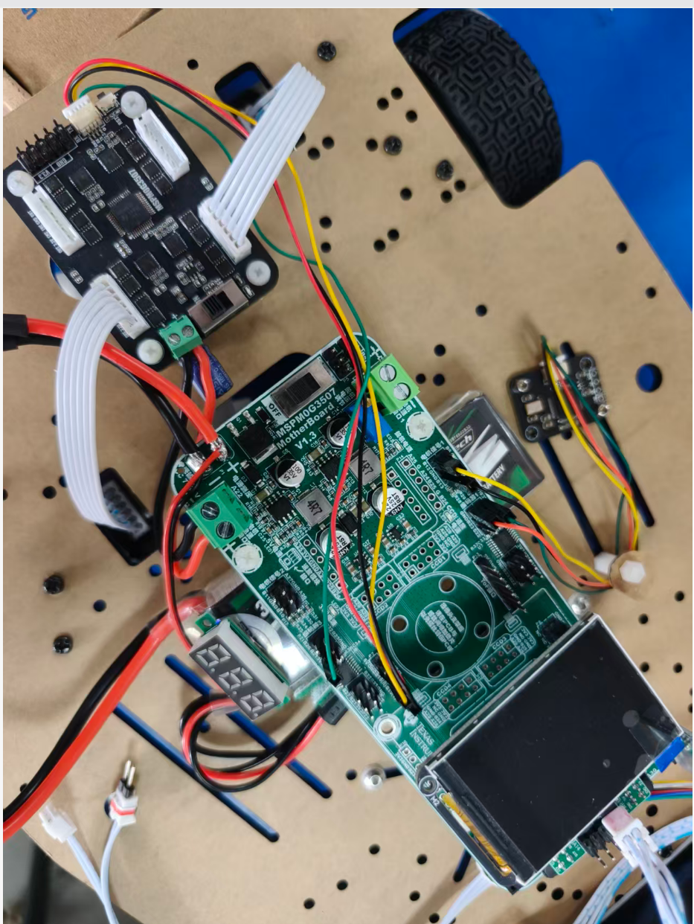图1 系统总体框图

（2）电源电路
7.4V 锂电池输入，AMS1117-5V 为主控、摄像头、屏幕供电；DC-DC 升压模块输出 6V 给舵机；电机驱动增设 1000μF 电解电容滤波，隔离电压波动。

2、程序的设计

（1）程序功能描述与设计思路
软件开发基于 TI CCS 编译器与 MSPM0-SDK 官方驱动库，依托 MATHACL 硬件加速器优化浮点运算：

按键启停：按下启动键计时器清零，小车启动循迹，平衡系统初始化锁定小球中心点；
红外循迹处理：循环读取五路灰度，硬件加速计算偏移误差，增量 PID 差速调速，直道、弯道自动切换控制参数；
陀螺仪定位：1kHz 高频采集角速度、里程，基准线处重置积分，接近停车点提前减速；
视觉小球定位：灰度阈值分割提取钢球轮廓，硬件加速完成像素-物理坐标换算；
双环平衡 PID：硬件浮点加速器高速计算小球误差输出目标摆角，内环舵机角度闭环修正，抑制车辆运动扰动；
OLED 显示：实时刷新行驶计时、小球位置误差、车辆运行状态；WiFi 图传自动录制全程视频；
停车判定：红外识别 A 点启停基准线，电机制动，停止视频录制，定格总行驶时长。

四、测试方案与测试结果

1、测试方案
硬件分模块独立测试：红外循迹、陀螺仪、舵机、摄像头图传、MSPM0G3057 最小系统、电源模块单独调试，排查短路、虚焊、振动干扰；
软件仿真测试：CCS 离线仿真 PID 算法、陀螺仪积分、像素坐标换算参数，验证硬件数学加速器运算效率；
软硬件联合调试：空载循迹调参→静态摆球定点调试→陀螺仪停车校准→行车平衡小球综合联调；
逐项完成赛题 7 项指标测试，完整记录测试数据。

2、测试条件与仪器
测试条件：检查多次，仿真电路和硬件电路必须与系统原理图完全相同，并且检查无误，硬件电路保证无虚焊。
测试仪器：高精度的数字毫伏表，模拟示波器，数字示波器，数字万用表，指针式万用表。

3、测试结果及分析

（1）测试分析与结论
MSPM0G3057 内置硬件数学加速器，多闭环控制运算无延迟，配合刚性固定陀螺仪、红外标记重置积分，车辆提前减速缓冲刹车，停车偏差稳定控制在 2cm 以内；若陀螺仪松动，停车偏差会扩大至 5cm 以上；
分段循迹 PID 依托 80MHz 高速主控，兼顾速度与轨迹稳定性，单圈行驶时长全部小于 20s，无脱轨现象；
视觉双环 PID 响应速度快，可有效抵消小车转弯、加减速惯性扰动，行车全程钢球位置误差小于 1cm；
强弱电分区电源电路，电机电磁干扰被有效抑制，MSPM0G3057 时钟稳定，摄像头图像识别无失真；
整机尺寸、显示屏规格、循迹传感器类型、TI 原厂 MSPM0G3057 主控全部符合本次 TI 杯专题赛硬件限制。
综合测试结果，本设计完整实现赛题全部功能要求，各项指标均达到竞赛标准，MSPM0G3057 主控算力、低功耗、外设资源完全匹配车载平衡滚球控制系统需求，系统运行稳定可靠。

五、参考文献
[1] 德州仪器.MSPM0G3057 数据手册与 MSPM0-SDK 开发指南 [Z].2025
[2] 王田苗。嵌入式 MCU 控制系统设计与实践 [M]. 北京：电子工业出版社，2023
[3] 胡寿松。自动控制原理（第七版）[M]. 北京：科学出版社，2021
[4] 杨书凯。机器视觉摄像头图像识别基础 [M]. 北京：机械工业出版社，2024

附录1：电路原理图 附录2：源程序
